Pollenkoncentráció alakulása Csongrád-Csanád vármegyében
2026. 18. héten

A szegedi monitorozó állomáson mért eredmények alapján 2026. 18. hetében a pollenterhelés a szárazság miatt jelentősen csökkent. Ennek ellenére számos faj virágpora egyszerre, jelentős számban volt jelen.
A barkás fák többségének megtalálható a levegőben a virágpora és rövidesen kezdődik a pollenszóró lágyszárúak tömeges virágzása. Az esők és a lehűlés hozhatnak időlegesen enyhülést.

A hét folyamán megjelent az útifű, fészkes virágúak, gyékény pollenje, mennyiségük még nem jelentős.

Az erősen allergén tölgy közepes értéket mutatott, mennyisége remélhetően csökkenni fog. A kőrisek közül a virágos kőris nyílik most. Pollenszáma a vélhetően a szárazság miatt alacsony . A nyír pollenjének mennyisége jelentősen csökkent, többnyire közepes értéket mutatott. A platán pollenszáma alacsony lett, várható, hogy rövidesen eltűnik a levegőből. A lágyszárúak közül elsőként a pázsitfűfélék pollenszáma érte el a közepes mennyiséget, mivel most kezdődik tömeges virágzásuk, pollenjük mennyisége nőni fog.

A közepesen allergén ciprus- és tiszafafélék pollenkoncentrációja alacsony volt. Az eperfafélék pollenszáma közepes-magas számot adott. Mivel több, nem teljesen egyszerre virágzó faj sorolódik ide, a virágzásuk pedig 2-3 hete kezdődött, így az eperfafélék pollenszáma inkább közepes és várhatóan már csökkenni fog.
A tölgyek, eperfafélék, nyír és a pázsitfű fajok adják a most szálló virágpor legalább kétharmadát-háromnegyedét.

A gyengén allergén dió alacsony napi pollenszámot produkált.

Néhány szemet regisztráltunk gyertyán, komlógyertyán, bükk, fenyőfélék virágporából.
A kültéri allergén gombák spóraszáma továbbra is alacsony.

A pollenszám a 2026. 04. 27. – 2026. 05. 03. közötti időszakban a következőképpen alakult:
Tölgy (erősen allergén)
Hétfő | Kedd | Szerda | Csütörtök | Péntek | Szombat | Vasárnap
16 db/m³  (közepes) | 14 db/m³  (közepes) | 25 db/m³  (közepes) | 14 db/m³  (közepes) | 8 db/m³  (alacsony) | 14 db/m³  (közepes) | 23 db/m³  (közepes)
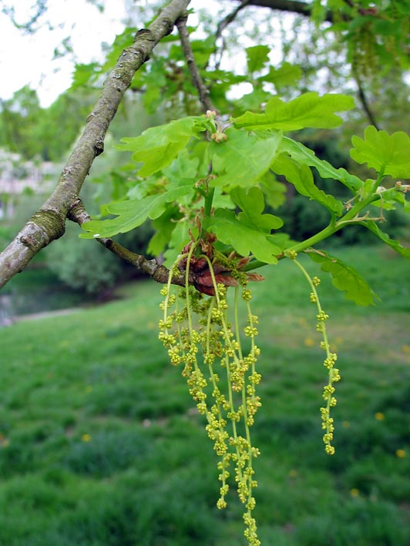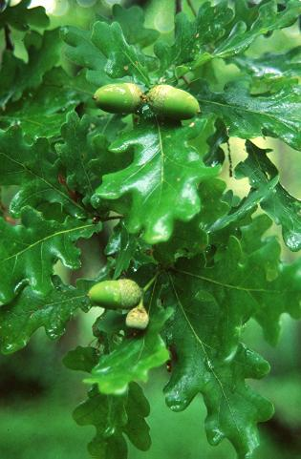
Kőris (erősen allergén)

Hétfő | Kedd | Szerda | Csütörtök | Péntek | Szombat | Vasárnap
3 db/m³  (alacsony) | 1 db/m³  (alacsony) | 3 db/m³  (alacsony) | 2 db/m³  (alacsony) | 2 db/m³  (alacsony) | 4 db/m³  (alacsony) | 2 db/m³  (alacsony)

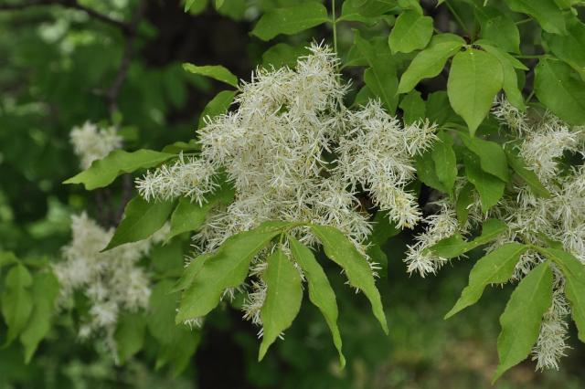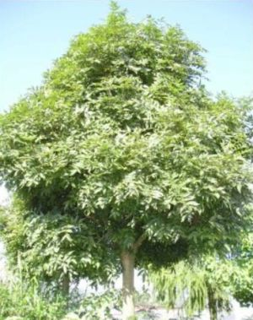

Nyír (erősen allergén)

Hétfő | Kedd | Szerda | Csütörtök | Péntek | Szombat | Vasárnap
65 db/m³  (közepes) | 33 db/m³  (közepes) | 23 db/m³  (közepes) | 26 db/m³  (közepes) | 8 db/m³  (alacsony) | 16 db/m³  (közepes) | 25 db/m³  (közepes)

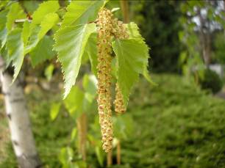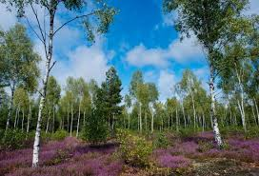

Platán (erősen allergén)

Hétfő | Kedd | Szerda | Csütörtök | Péntek | Szombat | Vasárnap
3 db/m³  (alacsony) | 2 db/m³  (alacsony) | 1 db/m³  (alacsony) | 8 db/m³  (alacsony) | 13db/m³  (alacsony) | 4 db/m³  (alacsony) | 2 db/m³  (alacsony)

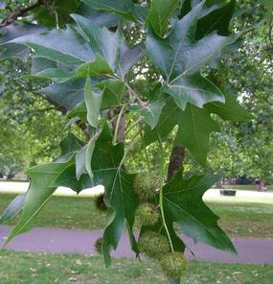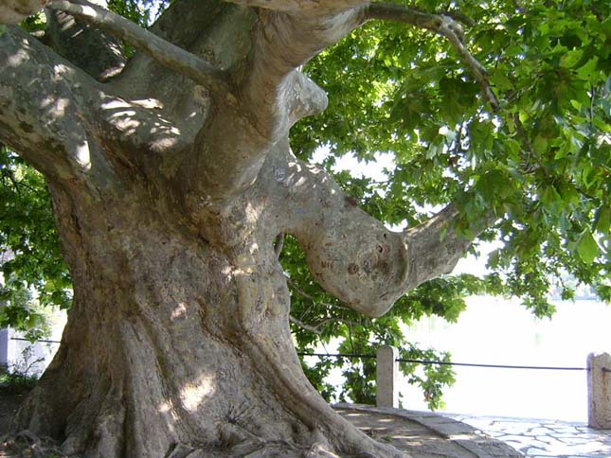

Pázsitfűfélék (erősen allergén)

Hétfő | Kedd | Szerda | Csütörtök | Péntek | Szombat | Vasárnap
3 db/m³  (alacsony) | 4 db/m³  (alacsony) | 8 db/m³  (alacsony) | 4 db/m³  (alacsony) | 7 db/m³  (alacsony) | 22 db/m³  (közepes) | 11 db/m³  (közepes)

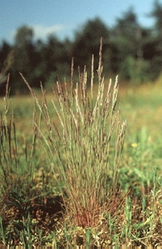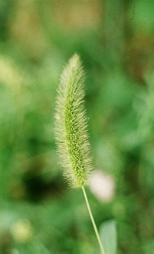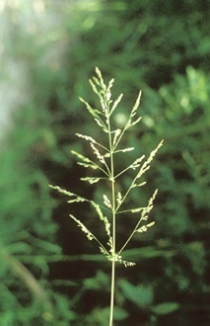

Eperfafélék (gyengén allergén)

Hétfő | Kedd | Szerda | Csütörtök | Péntek | Szombat | Vasárnap
66 db/m³  (közepes) | 104 db/m³  (magas) | 81 db/m³  (közepes) | 52 db/m³  (közepes) | 27 db/m³  (közepes) | 82 db/m³  (közepes) | 53 db/m³  (közepes)

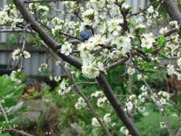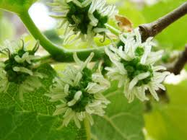

Dió (gyengén allergén)

Hétfő | Kedd | Szerda | Csütörtök | Péntek | Szombat | Vasárnap
10 db/m³ (alacsony) | 1 db/m³ (alacsony) | 5 db/m³  (alacsony) | 14 db/m³  (közepes) | 1 db/m³  (alacsony) | 5 db/m³  (alacsony) | 2 db/m³  (alacsony)

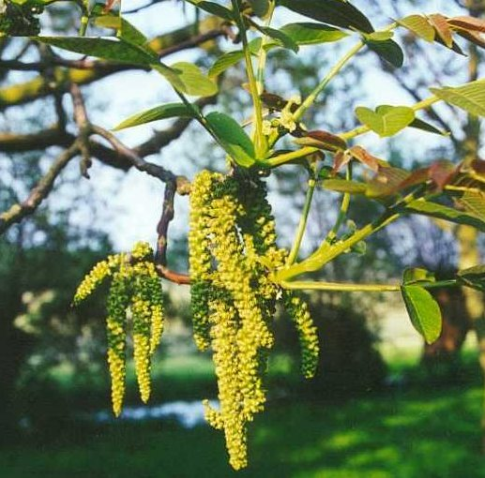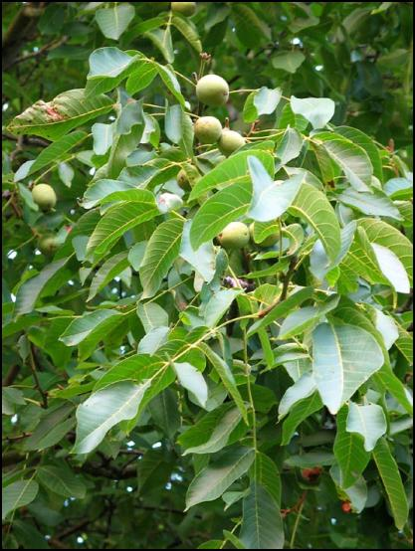

A fák és a bokrok a levegőben lévő pollenszemeik mennyisége alapján a következő légköri allergén kategóriákba sorolhatóak be:

Fák és bokrok:

Alacsony koncentráció | 0 – 10 db/m³
Közepes koncentráció | 11 – 100 db/m³
Magas koncentráció | 101 – 500 db/m³
Nagyon magas koncentráció | 501 – db/m³

A közepes szintet már érzékelik azok a személyek, akik az adott növény pollenjével szemben különösen érzékenyek, a magas szintnél pedig valamennyi, az adott pollentípusra allergiás betegnél jelentkeznek a tünetek.

Szeged, 2026. május 09.

